本视频讲述了股票技术分析中的多种K线形态与交易策略，重点解析了“航发图”的建仓特征及“砖形图”在超短交易中的应用原则。通过对比量价关系、筹码分布及趋势结构，详细讲解了N型上涨、旗形整理等有效买点，以及高位横盘、量价背离等需规避的陷阱，强调结合白线趋势与成交量验证以提高胜率。
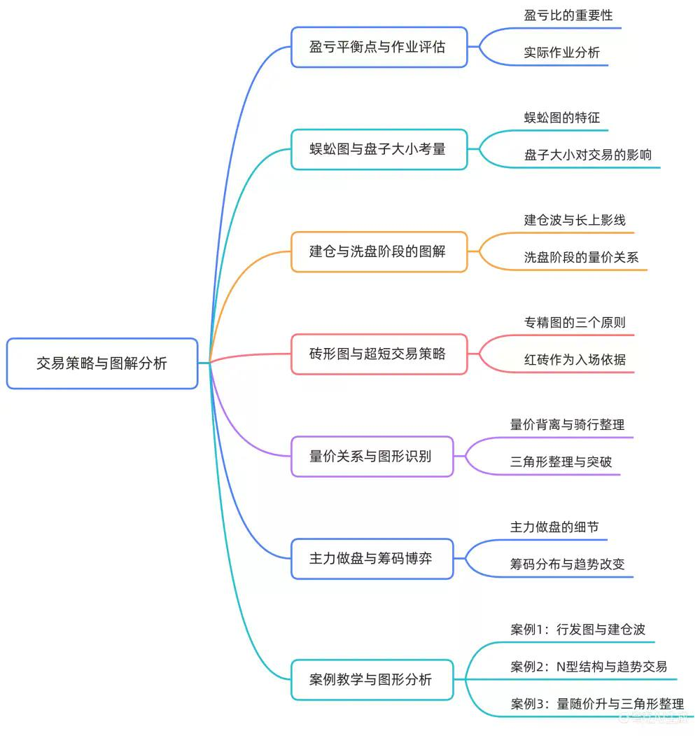
- 作业案例复盘与避坑指南
  - 无效图形识别
    - “蜈蚣图”：无业绩、无庄家，纯属散户博弈，建议回避。
    - 小市值陷阱：建议不碰50亿以下盘子的股票，如24亿或39亿市值且换手率极高（17%-39%）的个股，此类图形过于刻意，多为游资或大户操控。
  - 弱势波动分析
    - 某些图形虽看似有B1信号，但红长绿短面积不显著，或出现“买完即跌”的难受走势。
    - 单根异动不如W底结构强劲，若在无明确趋势下追高，易遭遇回调杀跌。
- 核心形态解析：航发图
  - 形态定义
    - 第一波建仓缩量，随后出现三根阶梯量拉升，伴随长上影线回调。
    - 第二波建仓再次洗盘，企稳后给出B1买点。
  - 技术细节
    - 建仓阶段的长上影线属于正常现象，因建仓非攻击型阳线，主力买入后松手导致回落。
    - 区别于攻击型阳线（B2），建仓波允许带有上影线（苗子），而拉升攻击时则不宜带长上影。
    - 关键特征为莫名其妙的放量启动，是近期较好的首选形态。
- 砖形图交易体系与原则
  - 基本定位
    - 解决K线骗线问题，适用于超短线交易，比白线（波段持有）周期更短。
    - 提供日线级别多空转换后的第一个入场依据（B1或B2）。
  - 三大原则与应用逻辑
    - 趋势优先：必须将砖形图置于整体趋势中观察，优选N型上涨结构，避免在杂乱震荡市中操作。
    - 上车点位：利用红砖确认空翻多节奏，在洗盘阴线后再次上涨时介入，而非追高第三波爆发点。
    - 止盈策略：超短交易需及时落袋为安；若脱离成本区且不破白线，可转为波段持有（参考“牵牛绳”战法）。
  - 成功率提升
    - 在N型结构向上、K线排列整齐的图形中，砖形图信号成功率更高。
    - 避免在上下剧烈波动、无明显规律的阶段使用。
- 典型案例深度解析
  - 阳包阴与机构建仓
    - 底部相对低位出现阳包阴形态，伴随放量跳空及连续大阳线，表明机构真实买入。
    - MACD金叉配合大红砖，构成极佳入场点，短期可获得确定性收益。
  - 量价背离与出货陷阱
    - 高位横盘风险：股价大幅拉升后长期横盘，成交量萎缩且杂乱，多为大户利用余热出货换筹，非机构建仓。
    - 下跌中继识别：暴力拉升一倍后回调至起点，若反弹高点连续降低且无量能配合，80%为骗线，应坚决回避。
    - “大哥”信号：真正有效的反转需出现巨量阳线（“大哥来了”），一举解套前期套牢盘，否则缩量反弹不可信。
  - 有效整理形态
    - 旗形/三角形整理：突破前高时放量，整理过程中持续缩量，表明抛压减轻、筹码锁定良好。
    - 末端突破：整理末端出现倍量柱或大红砖，且量能匹配前期高点，为高胜率买点。
    - 量价关系验证：上涨需放量（量随价升），横盘整理需缩量；若上涨缩量则为量价背离，预示动能不足。
- 总结与市场进化观点
  - 图形逼真度警惕
    - 过于完美的三角形突破可能因市场参与者众多（如2000万股民掌握该技术）而失效，主力会利用共识进行反向收割。
  - 动态适应
    - 随着市场进化，传统技术形态的有效性面临挑战，需结合更细致的量能分析与主力行为逻辑进行判断，避免机械套用公式。
（内容由AI生成）

